Câu 1: Để xóa một phần nội dung văn bản, em thực hiện
- A. đặt con trỏ soạn thảo trước phần văn bản, nhấn Delete nhiều lần.
- B. đặt con trỏ soạn thảo sau phần văn bản, nhấn Delete nhiều lần.
- C. chọn phần văn bản cần xóa nhấn phím Ctrl.
- D. chọn phần văn bản cần xóa nhấn phím Alt.
Câu 2: Tiêu đề của đoạn văn sau đây được định dạng như thế nào?
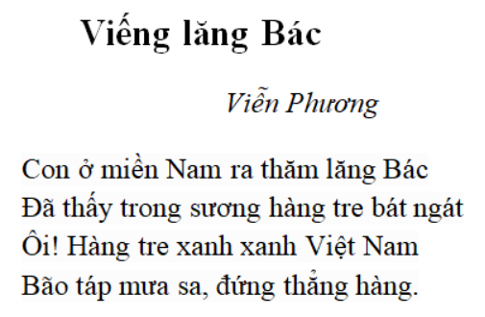
- A. Định dạng chữ thường và không in đậm.
- B. Định dạng chữ hoa và không in đậm.
- C. Định dạng chữ nghiêng và không in đậm.
- D. Định dạng chữ thường và in đậm.
Câu 3: Sử dụng phím Backspace để xóa kí tự N trong từ NHA, em đặt con trỏ soạn thảo tại vị trí nào?
- A. Trước chữ N.
- B. Trước chữ A.
- C. Trước chữ H.
- D. Sau chữ A.
Câu 4: Em hãy quan sát một phần trang sách trong Sách giáo khoa Tin học 5, bộ sách Chân trời sáng tạo, xuất bản năm 2024 trong hình sau đây và cho biết hình ảnh trong văn bản được bố trí như thế nào?
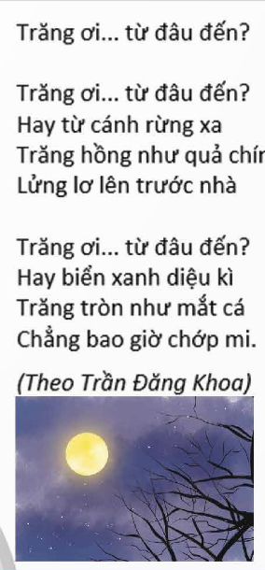
- A. Hình ảnh được đặt bên phải chữ.
- B. Hình ảnh được đặt bên trên chữ.
- C. Hình ảnh được đặt bên trái chữ.
- D. Hình ảnh được đặt bên dưới chữ.
Câu 5: Để định dạng kí tự trong phần mềm soạn thảo văn bản, trước tiên em cần làm gì?
- A. Đặt con trỏ chuột vào trước phần văn bản muốn định dạng.
- B. Đặt con trỏ chuột vào phía cuối phần văn bản muốn định dạng.
- C. Chọn phần văn bản muốn định dạng.
- D. Đặt con trỏ chuột vào vị trí bất kì trong văn bản.
Câu 6: Trong các cách sắp xếp trình tự công việc dưới đây, trình tự nào là hợp lí nhất khi soạn thảo một văn bản?
- A. Chỉnh sửa - trình bày - gõ văn bản - in ấn.
- B. Gõ văn bản - chỉnh sửa - trình bày - in ấn.
- C. Gõ văn bản - trình bày - chỉnh sửa - in ấn.
- D. Gõ văn bản - trình bày - in ấn - chỉnh sửa.
Câu 7: Chức năng chính của Microsoft Word là gì?
- A. Tính toán và lập bản.
- B. Tạo các tệp đồ họa.
- C. Soạn thảo văn bản.
- D. Chạy các chương trình ứng dụng khác.
Câu 8: Để gạch dưới một từ hay cụm từ, sau khi chọn cụm từ đó, ta thực hiện:
- A. Nháy vào nút lệnh trên thanh công cụ.
- B. Nhấn tổ hợp phím Ctrl+I.
- C. Nhấn tổ hợp phím Ctrl+B.
- D. Nháy vào nút lệnh D. Nháy vào nút lệnh trên thanh công cụ. trên thanh công cụ.
Câu 9: Theo kiểu gõ Telex khi em gõ: em laf bups mawng non. Trên màn hình hiện lên chữ gì?
- A. em là búp măng non.
- B. em là bup mang non.
- C. em la búp măng non.
- D. em la măng non.
Câu 10: Trong Microsoft Word, giả sử hộp thoại Font đang hiển thị là Time New Roman, để gõ được Tiếng Việt, trong Vietkey cần xác định bảng mã nào dưới đây:
- A. VietWare X.
- B. Unicode.
- C. TCVN3 ABC.
- D. VNI Win.
Câu 11: Hai lệnh dùng để sao chép văn bản là
- A. Find và Copy.
- B. Copy và Cut.
- C. Cut và Paste.
- D. Copy và Paste.
Câu 12: Cách tốt nhất để chỉnh sửa văn bản trên máy tính là:
- A. Chèn thêm, sao chép, xóa, di chuyển các phần nội dung của văn bản.
- B. Gõ lại toàn bộ văn bản.
- C. Máy sẽ tự động chỉnh sửa.
- D. Lưu văn bản ra vị trí khác

